**День единения Беларуси и России.**

2 апреля в 1996 году президенты России и Беларуси Борис Ельцин и Александр Лукашенко подписали в Москве Договор «Об образовании Сообщества Беларуси и России». С тех пор это событие отмечается как День единения народов, когда звучат сразу два Государственных гимна.

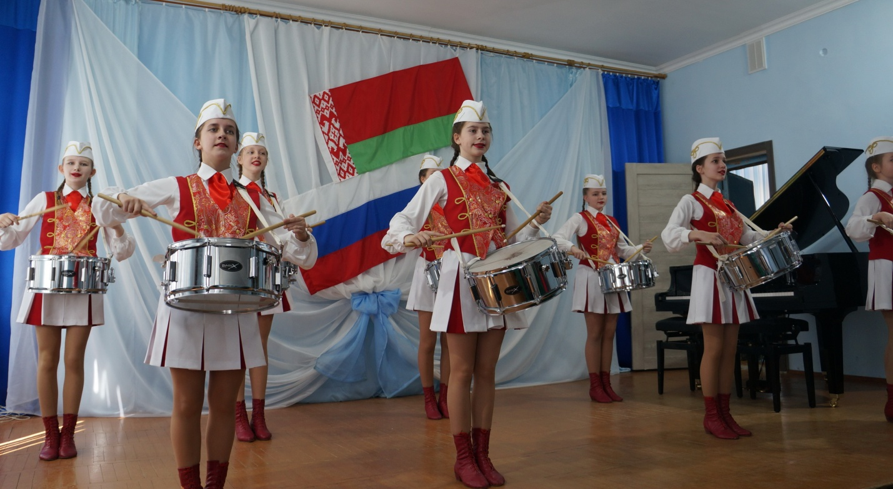

Мероприятие в честь этого события в этом году проходило в актовом зале Чашникской школы искусств.

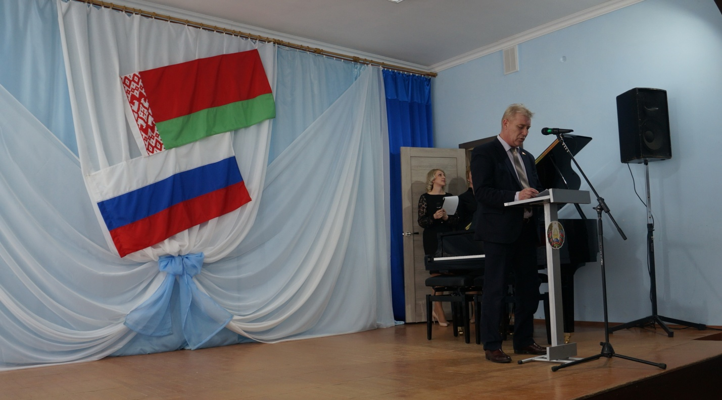

Председатель районного совета депутатов Александр Дмитриевич Косов поздравил жителей района с праздником, пожелал успехов. Отметил, как неоценимо важны деловые связи, которые налажены между предприятиями Чашничины и представителями Российской Федерации. Сотрудничество носит обоюдовыгодный характер, с каждым годом оно динамично развивается. Налажен и культурный обмен, проводятся совместные спортивные состязания. Россияне часто гостят у нас, а мы с удовольствием ездим в гости к ним. Так было, есть и будет.

Далее публику ждал концерт. Полилась рекой песня – о любви, согласии, красоте родной земли. Многие хиты, конечно же, были посвящены дружбе между братскими народами. Были представлены также яркие номера хореографии, прозвучали музыкальные импровизации. Вокалисты и творческие коллективы ГДК райцентра, ДК микрорайона бумажной фабрики, Чашникской ДШИ, районного центра детей и молодёжи постарались на славу. Зал то и дело награждал артистов бурными аплодисментами.

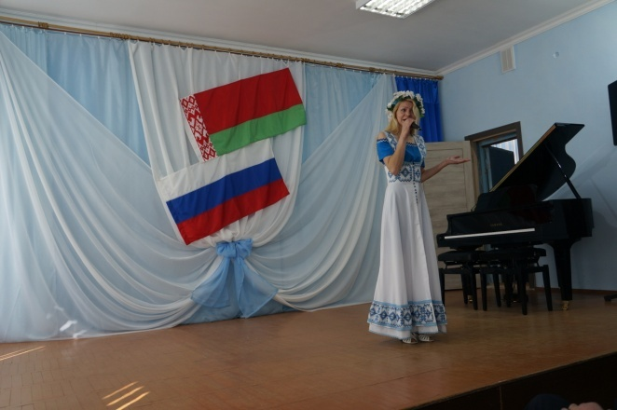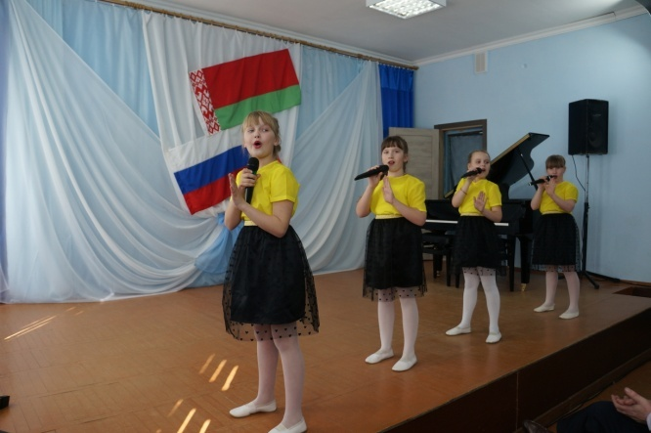

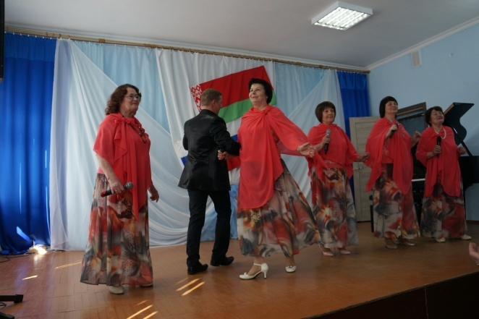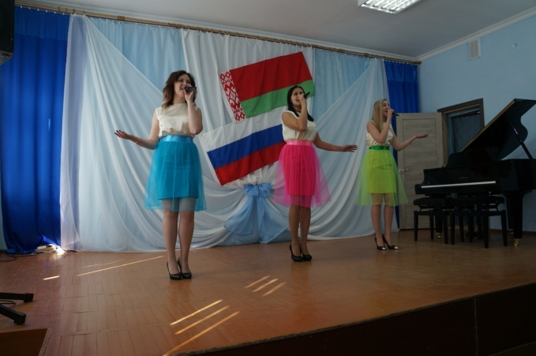

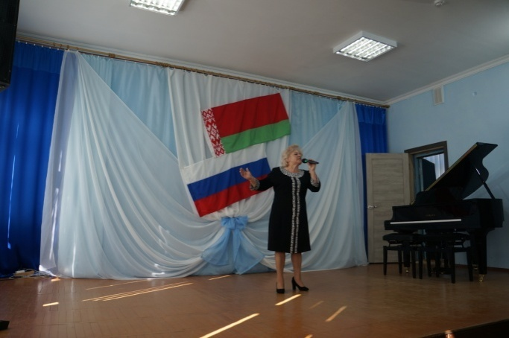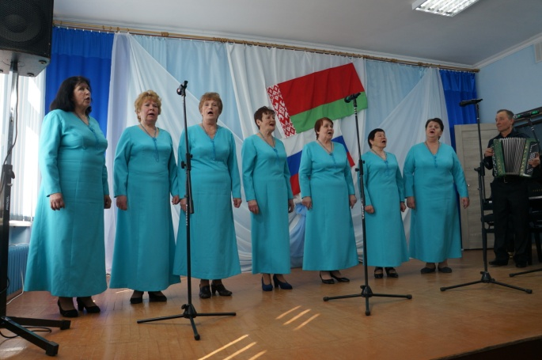

Ярким событие праздника стала премьера хореографической постановки «Обернитесь», в исполнении учащихся Чашникской детской школы искусств.

